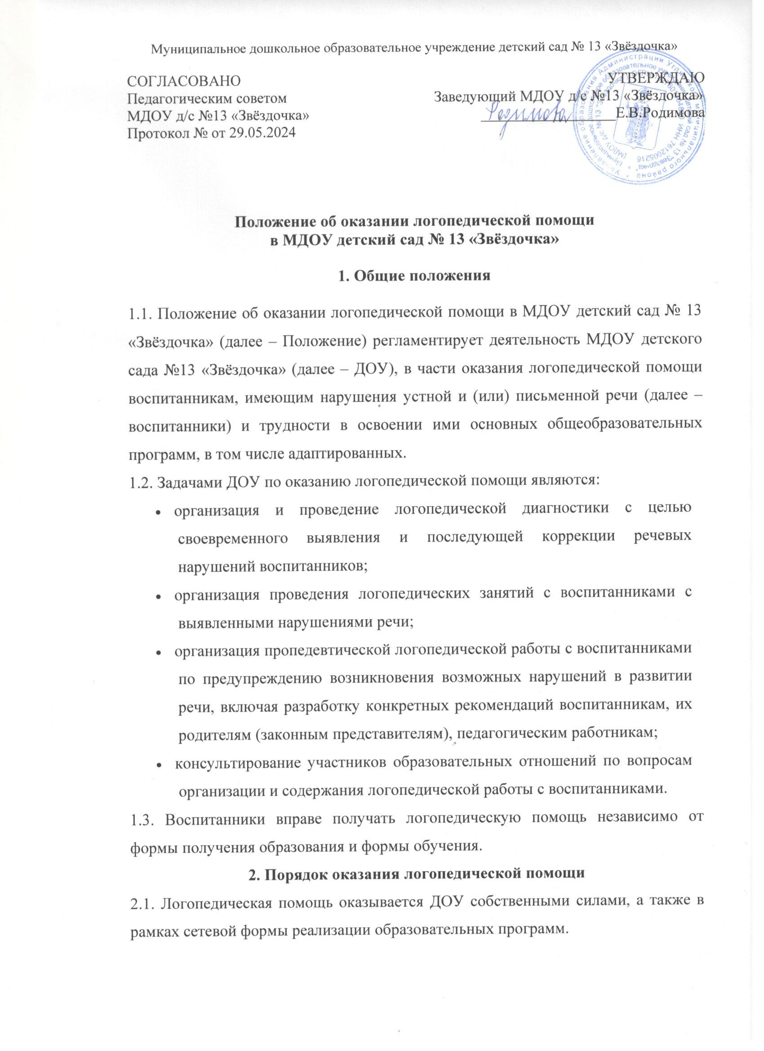

2.2. При оказании логопедической помощи учитель-логопед ведет документацию согласно приложению 1 к настоящему положению.

Срок и порядок хранения документов определяются локальными нормативными актами ДОУ и настоящим положением. Срок хранения документации учителя-логопеда составляет не менее трех лет с момента завершения оказания логопедической помощи.

2.3. Количество штатных единиц учителей-логопедов определяется ДОУ, исходя из:

* количества воспитанников, имеющих заключение психолого-медико-педагогической комиссии (далее – ПМПК) с рекомендациями об обучении по адаптированной образовательной программе для воспитанников с ограниченными возможностями здоровья (далее – ОВЗ) из рекомендуемого расчета 1 штатная единица учителя-логопеда на 5 (6)–12 указанных воспитанников;
* количества воспитанников, имеющих заключение психолого-педагогического консилиума (далее – ППк) и (или) ПМПК с рекомендациями об оказании психолого-педагогической помощи воспитанникам, испытывающим трудности в освоении общеобразовательных программ, развитии и социальной адаптации, (проведении коррекционных занятий с учителем-логопедом) из рекомендуемого расчета 1 штатная единица учителя-логопеда на 25 таких воспитанников;
* количества воспитанников, имеющих высокий риск возникновения нарушений речи, выявленный по итогам логопедической диагностики, проведенной учителем-логопедом, из рекомендуемого расчета 1 штатная единица учителя-логопеда на 25 таких воспитанников.

2.4. Логопедическая помощь осуществляется на основании личного заявления родителей (законных представителей) и (или) согласия родителей (законных представителей) воспитанников.

2.5. Логопедическая диагностика осуществляется не менее двух раз в год, включая входное и контрольное диагностические мероприятия, продолжительностью не менее 15 календарных дней каждое.

2.5.1. Входное и контрольное диагностические мероприятия подразумевают проведение общего срезового обследования воспитанников, обследование воспитанников по запросу родителей (законных представителей), педагогических работников, углубленное обследование воспитанников, имеющих нарушения устной и (или) письменной речи и получающих логопедическую помощь с целью составления или уточнения плана коррекционной работы учителя-логопеда и другие варианты диагностики, уточняющие речевой статус воспитанника.

2.5.2. По запросу педагогических работников возможна организация внеплановых диагностических мер в отношении воспитанников, демонстрирующих признаки нарушения устной и (или) письменной речи. В случае инициации внеплановых диагностических мероприятий педагогическим работником, им должна быть подготовлена педагогическая характеристика воспитанника, демонстрирующего признаки нарушения устной и (или) письменной речи, и оформлено обращение к учителю-логопеду. После получения обращения учитель-логопед (учителя-логопеды) проводит диагностические мероприятия.

2.6. Списочный состав воспитанников, нуждающихся в получении логопедической помощи, формируется на основании результатов логопедической диагностики с учетом выраженности речевого нарушения воспитанника, рекомендаций ПМПК, ППк.

2.7. Зачисление на логопедические занятия воспитанников, нуждающихся в получении логопедической помощи, и их отчисление осуществляется на основании приказа заведующего МДОУ. Зачисление воспитанников на логопедические занятия может производиться в течение всего учебного года.

2.8 Отчисление воспитанников с логопедических занятий осуществляется по мере преодоления речевых нарушений, компенсации речевых особенностей конкретного ребенка.

2.9. Логопедические занятия с воспитанниками проводятся в индивидуальной и (или) групповой/подгрупповой формах. Количество и периодичность групповых/подгрупповых и индивидуальных занятий определяется учителем-логопедом с учетом выраженности речевого нарушения воспитанника, рекомендаций ПМПК, ППк.

2.10. Логопедические занятия с воспитанниками проводятся с учетом режима работы ДОУ.

2.11. Содержание коррекционной работы с воспитанниками определяется учителем-логопедом на основании рекомендаций ПМПК, ППк и результатов логопедической диагностики.

2.12. Логопедические занятия проводятся в помещениях, оборудованных с учетом особых образовательных потребностей воспитанников и состояния их здоровья и отвечающих санитарно-гигиеническим требованиям, предъявляемым к данным помещениям.

2.13. Консультативная деятельность учителя-логопеда заключается в формировании единой стратегии эффективного преодоления речевых особенностей воспитанников при совместной работе всех участников образовательного процесса (административных и педагогических работников ДОУ, родителей (законных представителей), которая предполагает информирование о задачах, специфике, особенностях организации коррекционно-развивающей работы учителя-логопеда с воспитанниками.

Консультативная деятельность может осуществляться через организацию:

* постоянно действующей консультативной службы для родителей;
* индивидуального и группового консультирования родителей (законных представителей), педагогических и руководящих работников детского сада;
* информационных стендов.

**3. Логопедическая помощь при освоении образовательных программ дошкольного образования**

3.1. На логопедические занятия зачисляются воспитанники групп любой направленности, групп по присмотру и уходу без реализации образовательной программы, разновозрастных групп, дети, не посещающие дошкольную образовательную организацию, и дети, осваивающие образовательные программы дошкольного образования (в том числе адаптированные) и нуждающиеся в длительном лечении, а также дети-инвалиды, которые по состоянию здоровья не могут посещать детский сад, получающие образование на дому, в медицинских организациях или в форме семейного образования, имеющие нарушения в развитии устной речи.

3.2. Для детей, получающих образование в форме семейного образования, а также для детей, не посещающих детский сад, необходимо предоставление медицинской справки по форме 026/у-2000 «Медицинская карта ребенка для образовательных учреждений дошкольного, начального общего, основного общего, среднего (полного) общего образования, учреждений начального и среднего профессионального образования, детских домов и школ-интернатов».

3.3. Периодичность проведения логопедических занятий:

* для воспитанников с ОВЗ, имеющих заключение ПМПК с рекомендацией об обучении по адаптированной образовательной программе дошкольного образования, определяется выраженностью речевого нарушения, и требованиями адаптированной образовательной программы и составляет не менее двух логопедических занятий в неделю (в форме групповых/подгрупповых и индивидуальных занятий);
* для воспитанников, имеющих заключение ППк и (или) ПМПК с рекомендациями об оказании психолого-педагогической помощи обучающимся, испытывающим трудности в освоении общеобразовательных программ, развитии и социальной адаптации (проведении коррекционных занятий с учителем-логопедом), определяется выраженностью речевого нарушения и составляет не менее двух логопедических занятий в неделю (в форме групповых/подгрупповых и индивидуальных занятий);
* для воспитанников, имеющих высокий риск возникновения нарушений речи, выявленный по итогам логопедической диагностики, определяется (в форме групповых и (или) индивидуальных занятий) в соответствии с программой психолого-педагогического сопровождения ДОУ.

3.4. При организации логопедической помощи детям младенческого и раннего возраста занятия могут проводиться в форме консультирования родителей (законных представителей) по вопросам организации деятельности их ребенка, создания предметно-развивающей среды и обеспечения социальной ситуации развития.

3.5. Продолжительность логопедических занятий определяется в соответствии с санитарно-эпидемиологическими требованиями и составляет:

* для детей от 1,5 до 3 лет – не более 10 мин;
* для детей от 3 до 4-х лет – не более 15 мин
* для детей от 4-х до 5-ти лет – не более 20 мин;
* для детей от 5 до 6-ти лет – не более 25 мин;
* для детей от 6-ти до 7-ми лет – не более 30 мин.

3.6 Предельная наполняемость групповых/подгрупповых занятий:

* для воспитанников с ОВЗ, имеющих заключение ПМПК с рекомендациями об обучении по адаптированной образовательной программе дошкольного образования – не более 12 человек;
* для воспитанников, имеющих заключение ППк и (или) ПМПК с рекомендациями об оказании психолого-педагогической помощи обучающимся, испытывающим трудности в освоении общеобразовательных программ, развитии и социальной адаптации, (проведении коррекционных занятий с учителем-логопедом), не более 12 человек;
* для воспитанников, имеющих высокий риск возникновения нарушений речи, выявленный по итогам логопедической диагностики, предельная наполняемость группы определяется в соответствии с программой психолого-педагогического сопровождения ДОУ.

Приложение 1  
к Положению об оказании  
логопедической помощи  
в МДОУ д/с №13 «Звёздочка»

**Документация организации при оказании логопедической помощи**

1. Программы и (или) планы логопедической работы.

2. Годовой план работы учителя-логопеда (учителей-логопедов).

3. Расписание занятий учителей-логопедов.

4. Индивидуальные карты речевого развития обучающихся, получающих логопедическую помощь.

5. Журнал учета посещаемости логопедических занятий.

6. Отчетная документация по результатам логопедической работы.